Nom : …………………………….
GS

Maths

Fiche
11a

Construire une collection de cardinal donné.
Découvrir les nombres et leur utilisation

Date : …………………………….

Numération : construire une collection → 5

Dessine le nombre de pommes demandé.


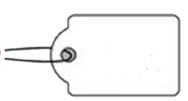
4
5

3

Dessine le nombre de pommes demandé.



http://www.i-profs.fr

5
3
4

Nom : …………………………….
GS

Maths

Fiche
11b

Construire une collection de cardinal donné.
Découvrir les nombres et leur utilisation

Date : …………………………….

Numération : construire une collection → 5

Colorie le nombre de fruits demandé.
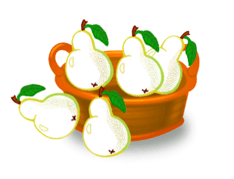


3
5

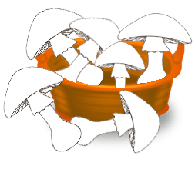

4

http://www.i-profs.fr

